附件4
“人才礼遇分类认定信息变更”操作手册

1.申请人登陆“江苏省政务服务网”http://www.jszwfw.gov.cn/，进入江苏政务服务网站，将区域切换成“江苏省、苏州市、张家港市”；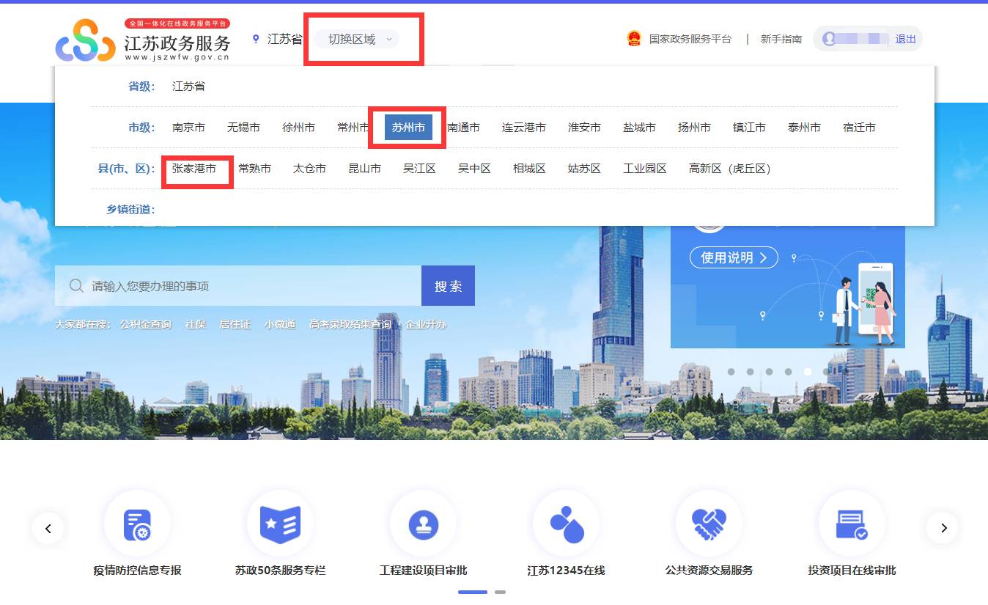
2.点击滚动广告栏图片“高层次人才服务专栏”进入“人才专栏”空间；

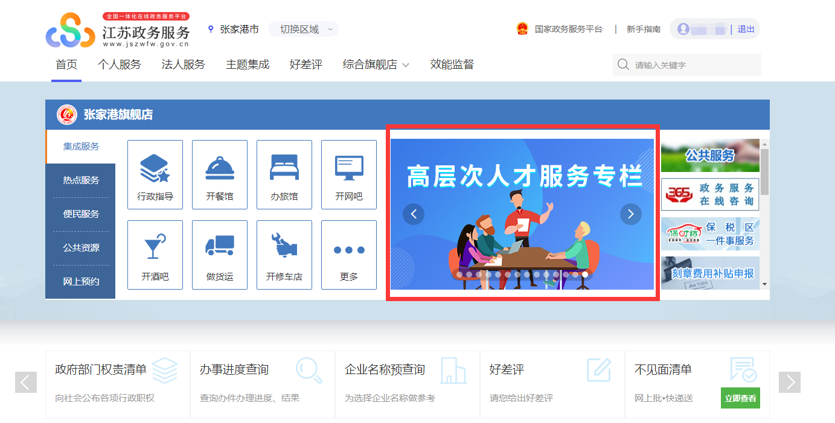

3.在“办事服务”中找到“人才礼遇分类认定信息变更”模板进入；
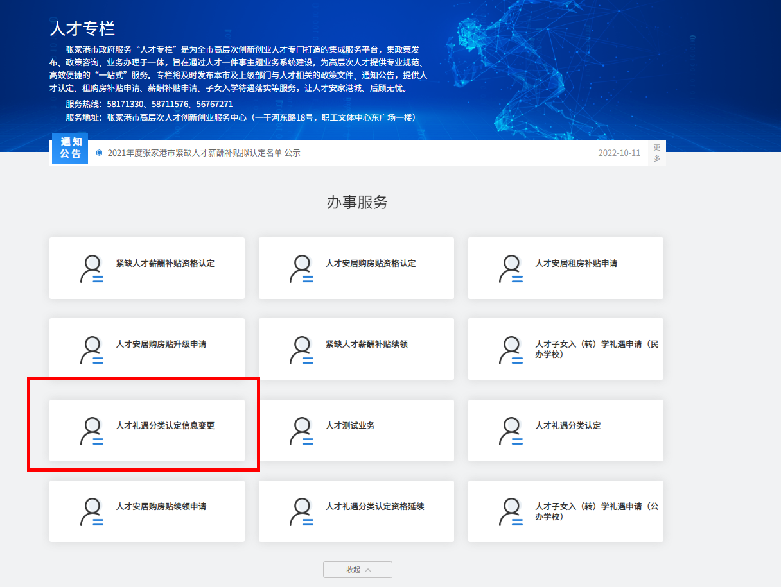
4.申请人需要根据自身情况进行情形选择变更内容，完成后进入“下一步”；
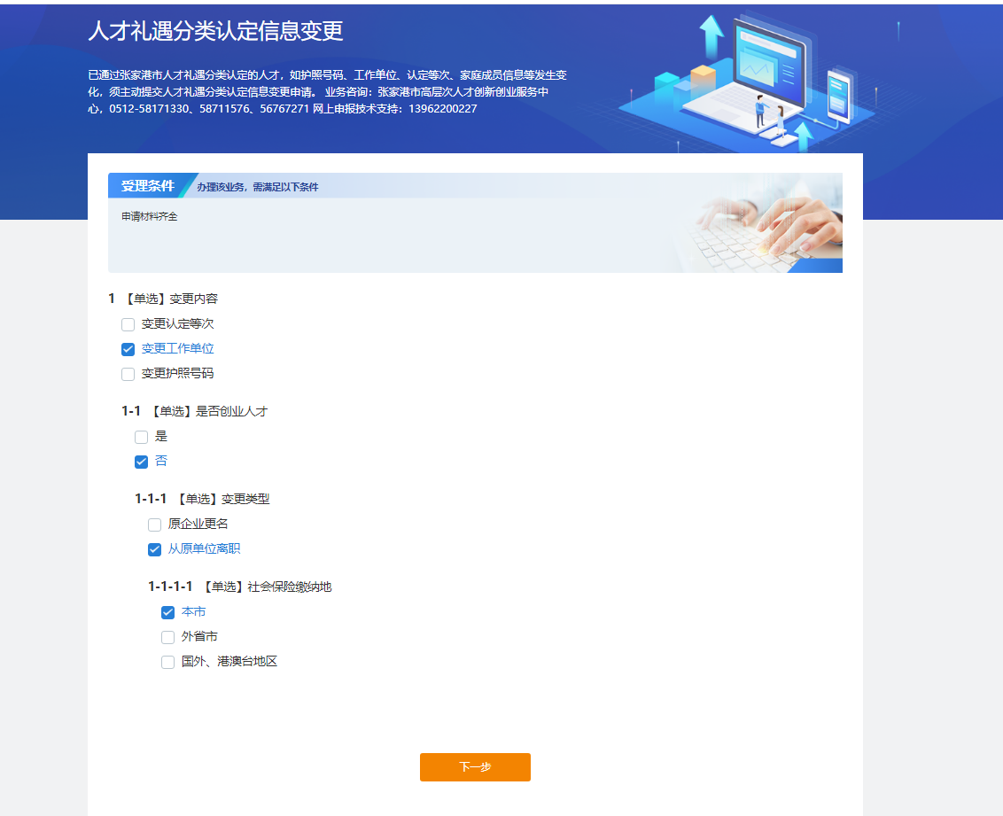
5.根据申请人已选的情形，系统会提示所需材料，申请人确认无误后进入“查看申报须知”；
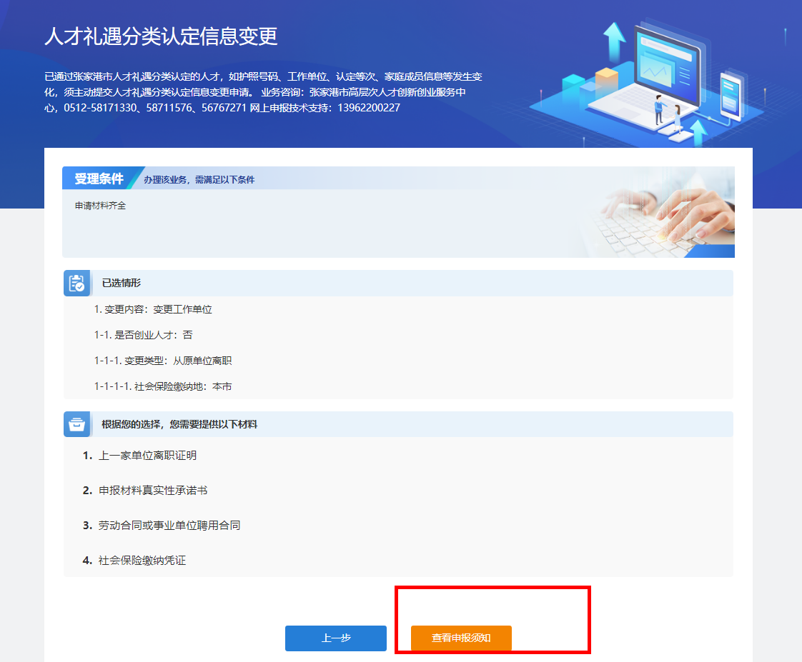
6.申请人确认无误后选择“我要申报”，根据系统提示上传相关材料，即完成“人才礼遇分类认定信息变更”申报。提示：人才礼遇分类认定信息变更通过后，申请人不需要线下办结！
